内容提要
2020年9月30日
21:52

一、进程管理
进程的状态
前趋图
信号量和PV操作
每次P操作，相应信号量会减1——即便初始为-1，也要进行减法操作，这是规定。
死锁及银行家算法

二、存储管理
段页式存储
页面置换算法——以时间换空间

三、文件管理
绝对路径和相对路径
索引文件
位示图

四、作业管理

五、设备管理
虚设备
SPOOLING技术——以空间换时间

一、进程管理
2020年9月30日
21:55

进程的三态模型：
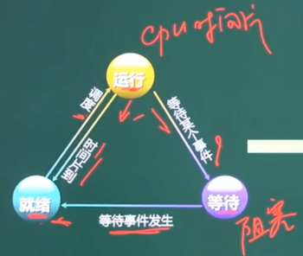

二、存储管理
2020年10月2日
20:29

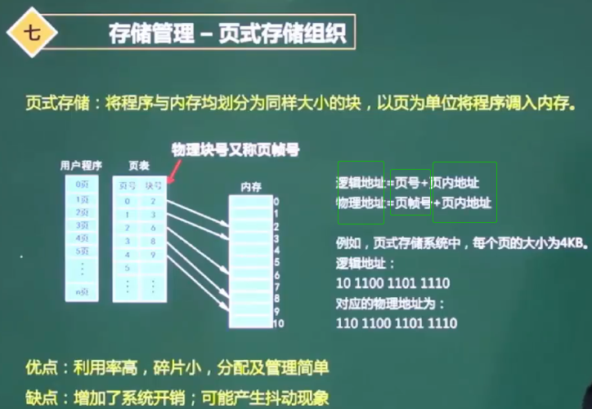

树形目录结构，考试中主要是考查相对路径和绝对路径的写法。
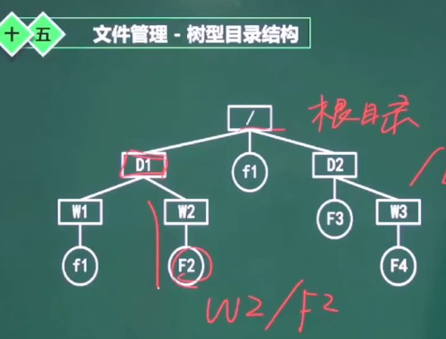

三、设备管理
2020年10月2日
21:26

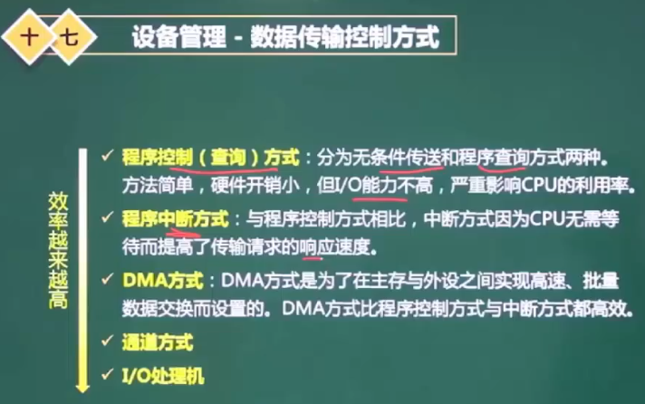
上图中主要考查DMA方式（DMA跟CPU是无关的，不需要CPU的参与。）
DMA全称就是直接主存存取（Direct Memory Access，DMA）是指数据在主存与I/O设备间（即主存与外设之间）直接成块传送。

虚拟内存技术——SPOOLING技术
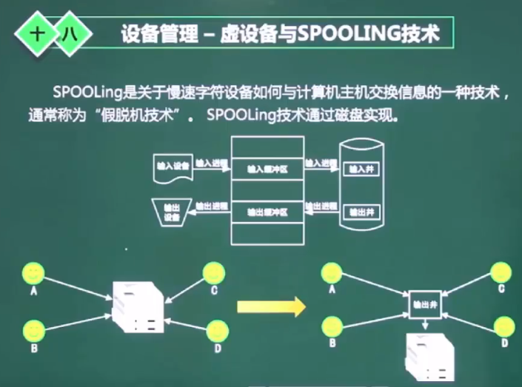

四、文件管理
2020年10月24日
15:31

文件目录
文件控制块（FCB），每个文件对应一个文件控制块，每个FCB就是一个目录项。
FCB = 文件名+文件物理位置+文件逻辑结构+文件物理结构 + 文件存取权限 + 文件的使用信息（如创建、修改日期等）
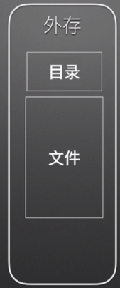
实现一个文件目录，最重要的目标就是要实现按名存取，其次还要追求文件的检索速度。

一开始的文件检索，是把一个个FCB读取到内存中，然后按文件名检索，如下图——即内存中存放了太多冗余数据，文件检索只要有文件名就够了，这些冗余信息会影响文件检索速度。
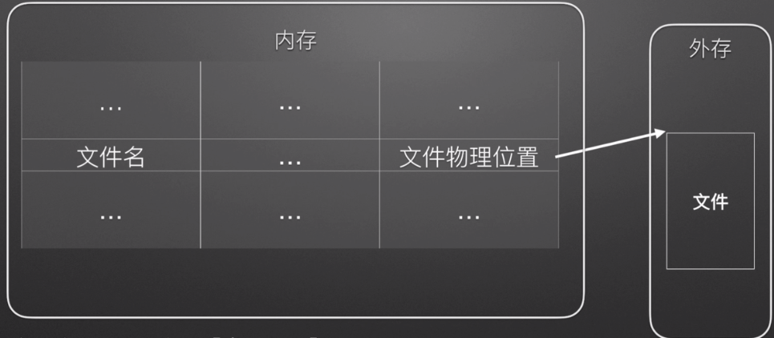

那么为了提高检索速度，我们为每个文件增加一个索引节点指针，具体用途就是保存文件名与其对应的文件位置，这样就可以将文件名和其他信息分开存储。
内存中只需读入文件名和索引节点指针两个字段就够了，如下图。
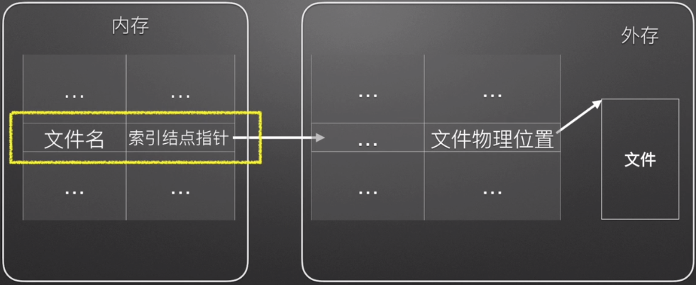

目录结构分为单级目录结构和多级目录结构
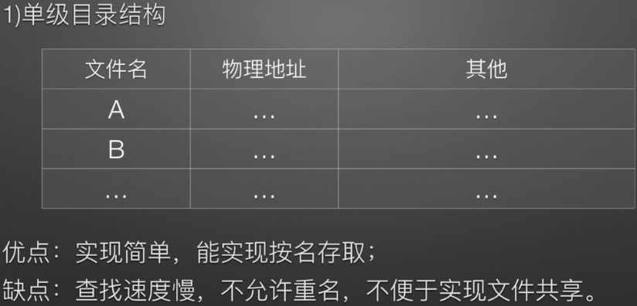
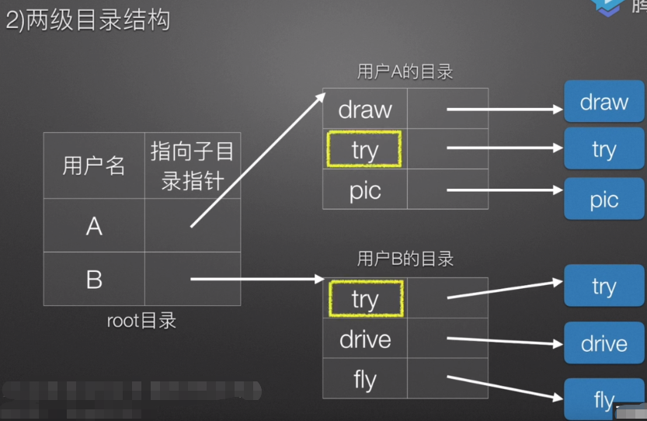
用户A目录中的try文件路径：root/A/try
用户B目录中的try文件路径：root/B/try
可以看出两级目录结构可以支持同名文件
优点：加快了文件检索速度；在不同的用户目录中可以使用同名文件；不同的用户可以使用不同的文件名（就是路径）来访问系统中的同一个共享文件。
缺点：两级目录结构不便于文件共享。
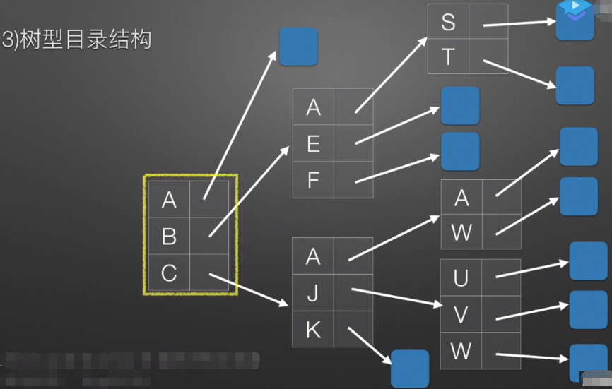
优点：检索速度快；文件目录命名更灵活；
缺点：不便于文件共享；

图形目录结构：在树形目录结构的基础上发展而来，为了实现文件共享。
优点：除了树形结构的优点之外，还实现了文件共享；
缺点：系统对文件的管理更加复杂。

文件共享和文件拷贝的区别：
对于共享：只存在一个真正的文件，文件的任何修改都为其他用户所见；
对于拷贝：即复制，拷贝件并非原件，拷贝件修改，原件不会有改变。

关于位示图计算题
2020年11月6日
9:35

【真题，答案：B】
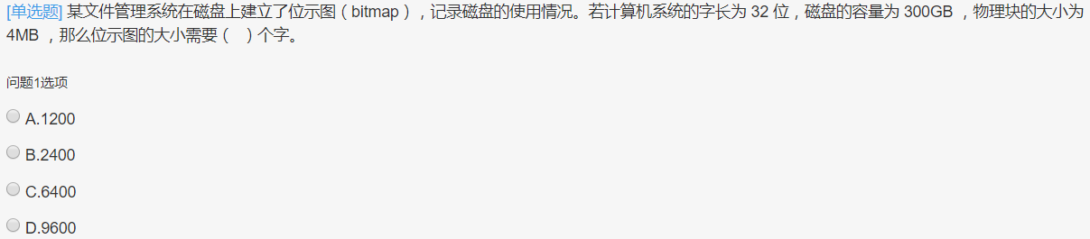
磁盘要用位示图来表示，需要将磁盘分为一个个物理块。

